Федеральное агентство по образованию
Государственное образовательное учреждение высшего профессионального образования
«ТОМСКИЙ ПОЛИТЕХНИЧЕСКИЙ УНИВЕРСИТЕТ»
ЮРГИНСКИЙ ТЕХНОЛОГИЧЕСКИЙ ИНСТИТУТ
___________________________________________________

Утверждаю
Зам. директора ЮТИ ТПУ по УР
___________________В.Л. Бибик
“_____”_____________2009 г.

Обоснование технологических схем
выемочно-погрузочных работ одноковшовыми
экскаваторами

Методические указания к выполнению лабораторной работы по курсу «Технология добычи полезных ископаемых открытым способом» для студентов, обучающихся по специальности 150402 «Горные машины и оборудование» всех форм обучения

Издательство
Юргинского технологического института (филиала)
Томского политехнического университета
2009
УДК 622.232

Обоснование технологических схем выемочно-погрузочных работ одноковшовыми экскаваторами: методические указания к выполнению лабораторной работы для студентов, обучающихся по специальности 150402 «Горные машины и оборудование» всех форм обучения / Сост. В.Ю. Бегляков. – Юрга: Изд-во Юргинского технологического института (филиал) Томского политехнического университета, 2009. – 12 с.

Рецензент
д.т.н., профессор Ю.А. Рыжков

Методические указания рассмотрены и рекомендованы к изданию методическим семинаром кафедры ГШО ЮТИ ТПУ « 22 » Апреля 2009г.

Зав. кафедрой ГШО
канд. техн. наук, доц. П.В. Бурков

1. ЦЕЛИ И ЗАДАЧИ РАБОТЫ
Цель работы: – изучить типы экскаваторных забоев, научиться рассчитывать параметры основных элементов уступов и ширину рабочих площадок, определять производительность одноковшовых экскаваторов.

2. ОРГАНИЗАЦИЯ ПРОВЕДЕНИЯ РАБОТЫ
До начала работы студент обязан самостоятельно подготовиться к выполнению лабораторной работы: ознакомиться с настоящими методическими указаниями, усвоить теоретические сведения, подготовить бланк отчета согласно п. 4 настоящих методических указаний. В начале лабораторного занятия преподаватель выполняет контроль степени подготовленности каждого студента к выполнению работы. Студенты, уровень подготовленности которых не соответствует вышеизложенным требованиям, к выполнению работы не допускаются.

3. Методика проведения работы
В ходе проведения лабораторной работы студент должен изучить типы экскаваторных забоев, научиться рассчитывать параметры основных элементов уступов и ширину рабочих площадок, определять производительность одноковшовых экскаваторов.

3.1. Общие сведения
Выемочно-погрузочные работы представляют собой процесс отделения породы от целика или предварительно разрыхленного массива и перемещения ее в средства транспорта или отвал. Для механизации этого процесса используют одноковшовые выемочно-погрузочные машины цикличного действия и многоковшовые экскаваторы непрерывного действия.
Производительность экскавационных машин зависит от качества подготовки экскавируемых пород, транспортного оборудования, климатических условий и др. Особое влияние на производительность выемочно-погрузочных машин оказывают параметры экскаваторного забоя и технология работ.
На практическом занятии № 4 рассматривают работу одноковшовых экскаваторов мехлопат, как наиболее распространенного типа выемочно-погрузочного оборудования, расчет ширины рабочей площадки и основных параметров уступа.

3.2. Типы экскаваторных забоев
Различают три типа экскаваторных забоев (рис. 4.1): торцевой (боковой), тупиковый (траншейный), фронтальный (продольный). Наибольшее распространение получил торцевой забой, при котором обеспечивается высокая производительность экскаватора. Это объясняется небольшим средним углом поворота экскаватора на разгрузку (не более 90 градусов), удобной подачей транспортных средств под погрузку и минимальными простоями при перемещении транспортных коммуникаций.
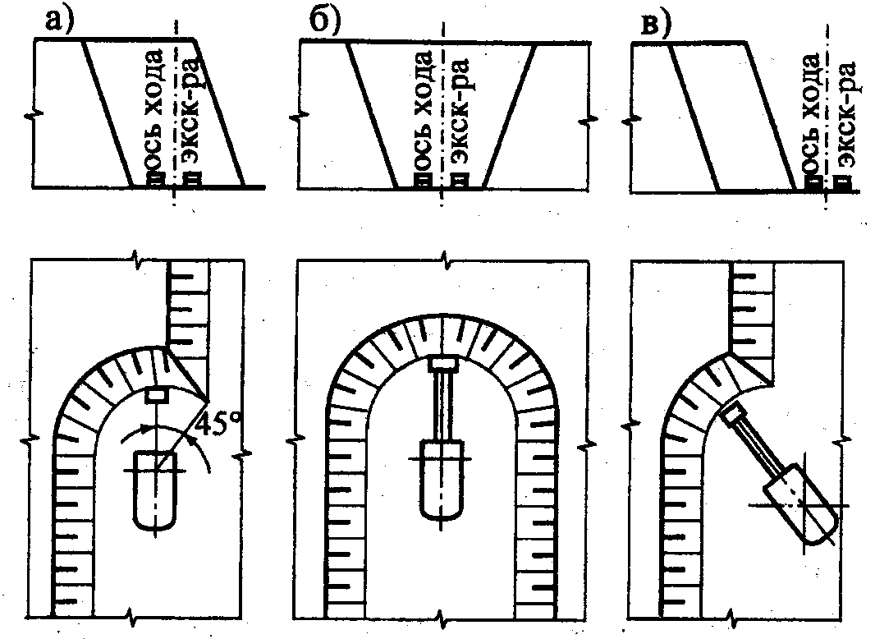
Рис. 1. Типы экскаваторных забоев: а – торцевой; б – траншейный; в – фронтальный

3.3. Расчет параметров технологических схем выемки пород мехлопатами в торцевом забое при разработке рыхлых и скальных пород
Расчет параметров забоя технологических схем заключается в определении высоты уступа, ширины заходки, углов откоса уступа и параметров места расположения экскаватора.
При разработке мягких пород с целью исключения образования нависей и козырьков высота уступа не должна превышать максимальной высоты черпания экскаватора:
Н_{УМАХ} ≤ Н_{ЧМАХ}, (3.1)
где Н_{УМАХ} – максимальная высота уступа (м); Н_{ЧМАХ} – максимальная высота черпания экскаватора (табл. 1) (м).
При разработке скальных пород высота уступа в массиве должна удовлетворять следующему условию:
Н_{У} ≤ 1,5Н_{Ч}, (3.2)
В то же время высота развала в этом случае должна удовлетворять условию:
h_{Р} ≤ Н_{ЧМАХ}. (3.3)
Ширину заходки в торцевом забое определяют по формуле:
А_{Э} = (1,5…1,7)R_{ЧУ}, (3.4)
где R_{ЧУ} – радиус черпания на горизонте установки экскаватора (табл. 3.1)м.
Углы откосов уступа принимаются в следующих пределах:
- в массиве мягких пород:
рабочий – α = 35°…45°;
устойчивый – α_{у} = 30°…35°;
- в массиве коренных пород:
рабочий – α = 75°;
устойчивый – α_{у} = 60°.
Общий вид технологической схемы работы экскаватора в траншейном забое при выемке мягких пород с погрузкой в автомобильный транспорт приведен на рис. 3.3
Из схем видно, что при разработке мягких пород заходка отрабатывается за один проход экскаватора.

3.4. Расчет ширины рабочей площадки
При расчете ширины рабочей площадки необходимо исходить из того, чтобы ее ширина была минимальной. Чем меньше ширина рабочей площадки, тем больше угол откоса рабочего борта и меньше текущий коэффициент вскрыши, а это, в свою очередь, приводит к снижению себестоимости добычи единицы полезного ископаемого. Ниже рассмотрен расчет ширины рабочей площадки при разработке рыхлых и скальных пород (рис. 2, а, б).
При применении на карьере на вскрышных работах автомобильного транспорта ширину рабочей площадки (м) определяют следующим образом:
- по рыхлым породам
Ш_{РП.Н} =А + С₂ + Е + С₁ + П_{Э} + b_{П}; (3.5)
- по взорванным породам
Ш_{РП.СК} = В_{Р} + С₂ +Е + С₁ + П_{Э} + Ь_{П}, (3.6)
где С₂ – расстояние от нижней бровки уступа (развала) до оси транспортной полосы (табл. 2) (м); Е – расстояние между осями автомобильных дорог
(табл. 2) (м); C₁ – расстояние от оси автодороги до полосы размещения устройств электроснабжения (табл. 2) (м); Ь_{П} – ширина призмы возможного обрушения (см. формулы (3.19)–(3.20) лабораторной работы №3) (м); В_{Р} – ширина развала взорванной породы, принимается, что погрузка взорванной породы осуществляется за два прохода экскаватора, поэтому ширина развала принимается кратной двум проходам экскаватора В_{Р} = 2А_{э} (м) (см. лабораторную работу №3).

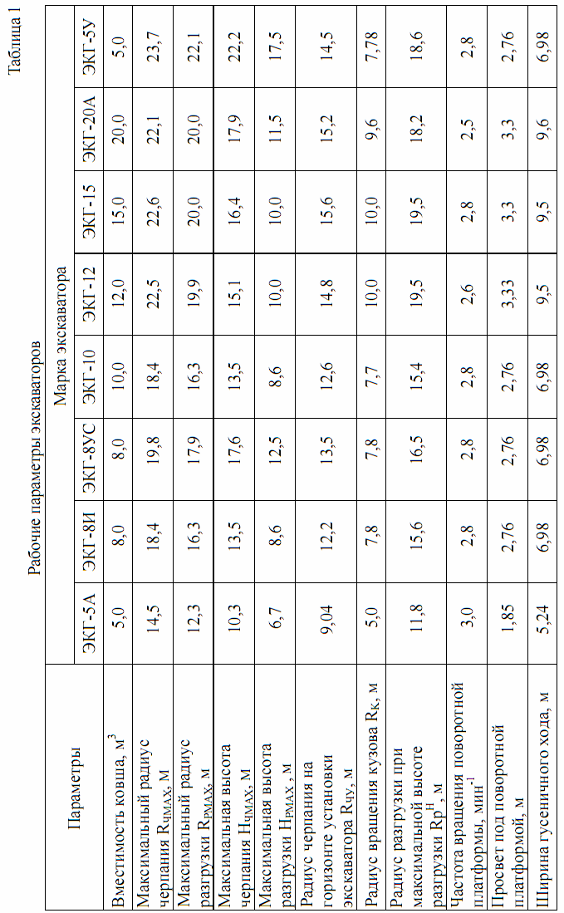
Таблица 2
Параметры для определения ширины рабочей площадки с применением
автотранспорта

Марка автосамосвала | Расстояние от нижней бровки уступа до оси движения транспорта, м | Расстояние между осями автодорог, м | Расстояние от оси автодороги до полосы размещения устройств электроснабжения, м | Ширина полосы размещения устройств электроснабжения, м
 | С₂ | Е | С₁ | П_{Э}
БелАЗ-540А | 3,5 | 5,0 | 3,0 | 3,0
БелАЗ-7548 | 3,5 | 5,5 | 3,0 | 3,0
БелАЗ-7509 | 5,0 | 6,5 | 3,5 | 3,0
БелАЗ-75191 | 7,0 | 7,0 | 4,0 | 3,0
БелАЗ-7521 | 9,0 | 9,0 | 5,0 | 3,0

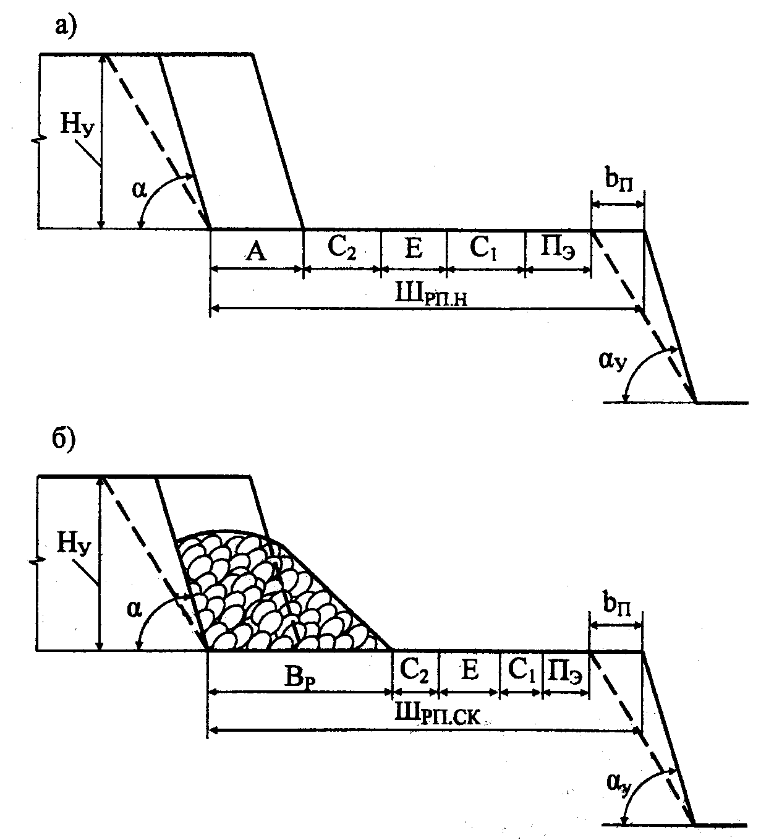
Рис. 2.Схема к расчету ширины рабочей площадки:
а – по мягким породам; б – по взорванным породам

3.5. Расчет параметров траншейного забоя

Проведение траншей, как по насосом, так и по скальным породам производится в основном с применением автомобильного или железнодорожного транспорта. При применении автотранспорта погрузка горной массы осуществляется на горизонте установки экскаватора (рис. 3).
Основными параметрами траншейного забоя являются: ширина траншеи по дну, ее глубина и углы откоса, а также место расположения экскаватора в траншее.
Ширина (м) траншеи по дну с применением автотранспорта определяется следующим образом:
В_{Т} = 2 R_{ЧУ}. (3.7)
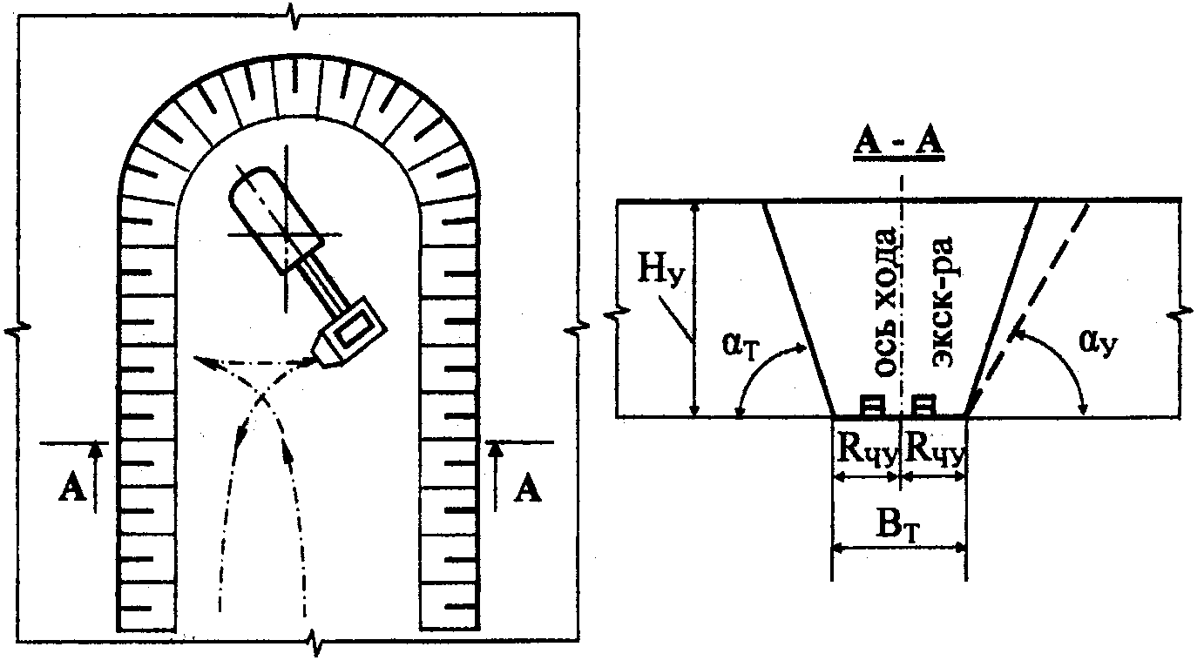
Рис. 3.Технологическая схема траншейной проходки мехлопатами с погрузкой в автотранспорт:

4.6. Расчет производительности экскаваторов цикличного действия
Различают паспортную, техническую и эксплуатационную производительность экскаватора. В свою очередь, эксплуатационная производительность может быть сменной, суточной, месячной и годовой.
Паспортная производительность экскаватора (м³/ч) определяется только конструктивными параметрами машин:
$Q_{\text{ЭП}}=\frac{\text{3600Е}}{t_{\text{ЦП}}}$, (3.8)
где Е – вместимость ковша экскаватора (м³); t_{ЦП} - паспортная продолжительность цикла экскаватора (c) (табл. 4).
Технической производительностью (м³/ч) является наибольшая возможная часовая производительность экскаватора при непрерывной работе в конкретных горно-геологических условиях:
$Q_{\text{ЭП}}=\frac{{\text{3600ЕК}}_{З}К_{Э}}{t_{Ц}}$, (3.9)
где К₃ – коэффициент влияния параметров забоя (К₃=0,8–0,9); К_{Э} – коэффициент экскавации (табл. 3); t_{Ц} – продолжительность цикла экскавации в конкретных горно-геологических условиях (с) (табл. 4).
Коэффициент экскавации представляет собой отношение объёма породы в массиве, перемещаемой за одно черпание, к вместимости ковша и определяется выражением:
$К_{Э}=\frac{К_{Н}}{К_{Р}}$, (3.10)
где К_{Н} – коэффициент наполнения ковша (табл. 3); К_{Р} – коэффициент разрыхления породы в ковше (табл. 3).
Сменная эксплуатационная производительность (м³/см) характеризует объем работы, который выполняет экскаватор за смену с учетом времени на технические, технологические и организационные перерывы и определяется по формуле:
Q_{Э.СМ} = Q_{Э.Т} Т_{Э.СМ} К_{И}, (3.11)

где Т_{Э.СМ} – продолжительность смены (Т_{Э.СМ} = 8ч), Ки - коэффициент использования экскаватора в течение смены (К_{И} = 0,6-0,8).
Суточная производительность экскаватора (м3/сут):
Q_{Э.С} = Q_{Э.Т} n_{Э.СМ}, (3.12)
где n_{Э.СМ} – количество смен работы экскаватора в течение суток (n_{Э.СМ} = 3).
Месячная производительность экскаватора (м³ /мек):
Q_{Э.М} = Q_{Э.С} n_{Э.Р}, (3.13)
где n_{Э.Р} – количество рабочих дней экскаватора в течение месяца
(n_{Э.Р} = 21).
Годовая производительность экскаватора (м³ /год):
Q_{Э.Г} = Q_{Э.С} n_{Э.Г}, (3.14)
где Пэг - количество рабочих дней экскаватора в году (n_{Э.Г} = 252).

4. СОДЕРЖАНИЕ ОТЧЕТА

Отчет оформляется индивидуально для каждого студента на двойных тетрадных листах. Отчет должен содержать:
- Титульный лист;
- Цель работы;
- Формулировка, определение графические изображения и комментарии по выше перечисленным горнотехническим понятиям открытой добычи полезных ископаемых;
- Выводы и обобщения по проделанной работе.

5. контрольные ВОПРОСЫ

При защите отчета по лабораторной работе студент должен ответить на вопросы и разъяснить следующие понятия:
      - Торцевой экскаваторный забой. Преимущества, недостатки, применение;
      - Траншейный экскаваторный забой. Преимущества, недостатки, применение;
      - Фронтальный экскаваторный забой. Преимущества, недостатки, применение;
      - Рабочий и устойчивый углы откоса уступа;
      - Что такое берма безопасности? Её назначение и геометрический смысл;
      - Назначение рабочей площадки, каких параметров определяют её ширину;

Список ЛИТЕРАТУРы

- Томаков П.И, Наумов И.К. Технология, механизация и организация открытых, горных работ. – М.:Недра, 1978. – 293 с.
- Рогатин Н.Н. Технология и механизация открытых горных работ. – М.:Недра, 1982. – 277 с.
- Калинин А.В., Цепилов И.И., Проноза В.Г. Научные основы управления горными работами на карьерах с техникой большой единичной мощности; Учебное пособие / Кузбас. политехи, ин-т. – Кемерово, 1984. – С.44–49.
- Подэрни Р.Ю. Горные машины и комплексы для открытых горных работ: Учебное пособие. В 2 т. Т. 1. – 4-е изд., стер. – М.: Издательство Московского государственного горного университета, 2001. – 422 с.
- Подэрни Р.Ю. Горные машины и комплексы для открытых горных работ: Учебное пособие. В 2 т. Т.2. – 4-е изд., стер. – М.: Издательство Московского государственного горного университета, 2001 – 322 с.
- Справочник. Открытые горные работы / К.Н. Трубецкой, М. Потапов, К.Е. Виницкий, Н.Н. Мельников и др. – М.: Горное бюро, 1999 – 590 с.: ил.
- Егоров П.В., Бобер Е.А., Кузнецов Ю.Н., Косьминов Е.А., Решетов С.Е., Красюк Н.Н. Основы горного дела: Учебник для вузов. – М.: Издательство МГГУ, 2000. – 408 с

Обоснование технологических схем
выемочно-погрузочных работ одноковшовыми
экскаваторами

Методические указания к выполнению лабораторной работы по курсу «Технология добычи полезных ископаемых открытым способом» для студентов,
обучающихся по специальности 150402 «Горные машины и оборудование» всех форм обучения

Составитель Бегляков Вячеслав Юрьевич

Подписано к печати 26.06.2009г.
Формат 60х84/16. Бумага офсетная.
Плоская печать. Усл. печ. л.0,64. Уч.-изд. л.0,58.
Тираж 30 экз. Заказ 1045. Цена свободная.
ИПЛ ЮТИ ТПУ. Ризограф ЮТИ ТПУ.
652000, Юрга, ул. Московская, 17.

